**UNIVERSIDAD NACIONAL DE INGENIERIA**

**FACULTAD DE CIENCIAS**

**PROYECTO:**

**Simulación del proceso de la Mitosis**



**Apellidos: Moreno Vera**

**Nombres: Felipe Adrian**

**Código: 20120354I**

**Curso: Biología Computacional**

**Codigo Curso: CC471**

**2016-I**

**Introducción**

El mecanismo principal por el cual los organismos generan nuevas células es a través de la división celular. Durante este proceso, una sola célula "madre" puede dividirse y producir células hijas "idénticas". De esta manera, la célula madre es capaz de transmitir su material genético a cada una de sus células hijas.

En primer lugar, las células deben duplicar su ADN. La mitosis es el proceso por el cual una célula segrega su ADN duplicado, y en última instancia, dividiendo su núcleo en dos.

La división celular es un proceso universal entre los organismos vivos.

En 1855, Rudolf Virchow [1], un investigador alemán, hizo una observación fundamental sobre todos los seres vivos: cada célula se origina de otra célula, o "omnis cellula e cellula", en el original en latín.

También tenemos al autor Myron Schultz que relata en un artículo de 2008 en el revista Emerging Infectious Diseases [2] . Los mecanismos de la división celular varían entre procariotas y eucariotas.

Los procariotas son organismos unicelulares, como las bacterias y arqueas, tienen una estructura interna sencilla con el ADN de libre flotación. Utilizan la división celular como un método de reproducción asexual, en el que la composición genética de los padres y descendencia resultante son los mismos.

Un mecanismo común de reproducción asexual en procariotas es la fisión binaria. Durante este proceso, la célula madre duplica su ADN y aumenta el volumen de sus contenidos celulares. Eventualmente una fisura emerge en el centro de la célula, dando lugar a la formación de dos células hijas idénticas.

Las células de eucariotas, por otra parte, tienen un compartimiento central organizada, llamado el núcleo, y otras estructuras, tales como mitocondrias y cloroplastos. La mayoría de las células eucariotas se dividen y producen copias idénticas de sí mismos mediante el aumento de su volumen celular y la duplicación de su ADN a través de una serie de fases definidas conocidos como el ciclo celular.

Desde su ADN que está contenido dentro del núcleo, se someten a la división nuclear.

"La mitosis se define como la división de un núcleo eucariota" según Andrew M. Hoyt [3], por lo que el ciclo celular se utiliza para la duplicación celular.

Al igual que los procariotas, eucariotas unicelulares, tales como amebas y levadura, también utilizan la división celular como un método de reproducción asexual. Para los eucariotas multicelulares complejos, como las plantas y los animales, la división celular es necesaria para el crecimiento y la reparación de los tejidos dañados.

Las células eucariotas también pueden someterse a una forma especializada de la división celular llamado meiosis, que es necesaria para producir células reproductivas como células de esperma, los óvulos y esporas.

**- El Ciclo Celular**

Cuando una célula se divide en dos, ambos productos de la división pueden volver a dividirse, estableciéndose de esta forma un ciclo de división celular, el período entre dos mitosis consecutivas, se denomina interfase.

El estado normal de una célula es con los cromosomas en estado de un cromatidio, es decir en estado de una doble hélice de ADN. Indudablemente para que una estructura pueda dividirse en dos exactamente iguales, esta estructura ha de estar duplicada, es decir, todos sus componente repetidos y separados en estructuras diferenciadas. El cromosoma antes de dividirse debe pasar a un estado en el que posea dos cromatidios, genéticamente idénticos. La duplicación del material genético ha de ser previo a la división celular.

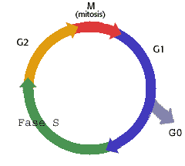

En la interfase del ciclo de división celular podemos distinguir tres períodos:

G1.- Es un estadío que se caracteriza por ser genéticamente activo, el ADN se transcribe y se traduce, dando lugar a proteínas necesarias para la vida celular y sintetizando las enzimas y la maquinaria necesaria para la síntesis del ADN.

Fase S.- Es la fase en la cual se duplica por entero el material hereditarios, el cromosoma pasa de tener un cromatidio a tener dos, cada uno de ellos compuesto por una doble hélice de ADN producto de la duplicación de la original, como la replicación del ADN es semiconservativa, las dos dobles hélices hijas serán exactamente iguales, y por tanto los cromatidios hermanos, genéticamente idénticos.

G2.- Durante este período se ultima la preparación de todos los componentes de la división celular, al final de esta fase, se produce una señal que dispara todo el proceso de la división celular.

La división celular se compone de dos partes, la división del núcleo (cariocinesis, o mitosis) y la del citoplasma (citocinesis). La división del núcleo es exacta, se reparte equitativamente el material hereditario, mientras que la citocinesis puede no serlo, es decir el reparto de orgánulos citoplásmicos y el tamaño de las dos células puede no ser equitativo ni igual.

Durante la mitosis el ADN va a estar totalmente empaquetado y supernrollado, inaccesible a polimerasas y transcriptasas, es por ello que toda la actividad funcional del ADN ha de realizarse en la interfase previa a la cariocinesis.

Al final de la mitosis, la célula entra en interfase, si esa célula ya no se va a dividir más, entra en lo que se denomina período G0, si por el contrario esa célula va a volver a dividirse entra de nuevo en el período G1 previo a la síntesis del ADN, e iniciándose un nuevo ciclo de división celular.

**Objetivos**

Se tiene la necesidad de realizar la simulación del proceso de la Mitosis, pues esta simulación tendrá resultados sobre el análisis de la propagación celular en un cuerpo o tejido sometido a diversas condiciones iniciales de las células y poder predecir en cuánto tiempo un determinado tipo de célula se expandirá y cuanto espacio o posible tamaño tendrá, respecto o comparado a otras células tomando como base el ciclo celular realizado por las células llamado Mitosis.

**Materiales / Métodos**

En esta sección presentamos el código del programa y la explicación y sustentación del porqué se escogieron métodos y algoritmos de programación adecuados.

El lenguaje de programación usado para la somulación fue Python.

La librería gráfica para la muestra fue PyGame.

El paradigma de programación utilizado fue Programación Orientada a Objetos (POO).

En el primer entregable se utilizó el lenguaje de programación R para las gráficas y relaciones entre las células, pero después al ser necesario mejor nivel de cómputo y más facilidad se optó por utilizar el lenguaje python.

Se crea la clase Cell que tiene métodos que ayuda a las células a moverse

numCells: es la constante que define el número de céulas en todo el universo.

ArrayCells: es el array de celulas.

DeadFactor: es el factor con el cual las células van muriendo.

Elasticidad: variable usada como coeficiente de choque inelástico

Drag: es la perdida de energía al momento del choque.

Se plantea un modelo matemático para ver la cantidad de celulas generadas por cada generación (en la simulación, cada generación es cuando una célula o más células hacen mitosis).

**- Modelamiento matemático**

Se tiene que el incremento en el número de células o aumento en la masa célular. El crecimiento es un componente esencial de la función celular, ya que una célula tiene un periodo determinado de vida y la especie/tejido/órgano se mantiene como resultado del crecimiento conitnuo de la población celular.

Dicho crecimiento se celular se puede modelar matemáticamente a tal modo de predecir el aumento de población en un cultivo o en algún tejido.

Las células presentan un crecimiento exponencial (ya mencionado antes) y se puede describir mediante la siguiente ecuación matemática (que a su vez, se usa para el tiempo de vida media de los reactivos químicos y en este caso, crecimiento poblacional celular), como se puede observar del modelado de la ecuación de crecimiento poblacional en [5] y [6]:

$\frac{dx}{dt}=μx$

Donde:

x: es la concentración celular.

$μ:$ Es la velocidad de crecimiento.

T: es el tiempo de crecimiento (puede ser medido por generaciones).

Donde a lo largo de la simulación se tienen 4 fases:

Fase I: Se le puede llamar la fase de alimentación o adaptación, es cuando las primeras células creadas se alimentan y procesan sus necesidades nutricionales.

Fase II: Se le puede llamar la fase exponencial, pues aquí es donde ocurre la duplicación celular de manera acelerada (depende del número de células inicial), al tiempo en que una célula se duplica se le conoce como tiempo de duplicación o regeneración.

En nuestra simulación, debido a que la comida suministrada a la célula es una variable aleatoria de distribución uniforme (random entre 0 y 1) multiplicada por su factor de velocidad de reproducción (velocidad*rand(2) ) puede tardar hasta 3 iteraciones en reproducirse (pues nuestro factor de multiplicación es de 0.25).

**- Modelamiento matemático del crecimiento poblacional celular**

Se tiene que una célula crece progresivamente y se divide en 2 células iguales (con estado inicial = 0 y area = 1).

Contando que tenemos un número inicial de células representado por $N_{0}$ y queremos encontrar el número final de células N, se tiene que:

N = $2N_{0}$ y cuando se vuelvan a duplicar tenems que:

N = 2 $2N_{0}$*= $2^{2}N_{0}$.

y cuando se hace de manera progresiva se obtiene :

N = $2^{3}N_{0}$ en la segunda duplicación.

Y asi …

N= $2^{n}N_{0}$ que es el número final de células luego de un número determinado de divisiones celulares (Notar que en este modelo, todas las celulas se reproducen al mismo tiempo).

Entonces el tiempo de duplicación celular se obtiene de la ecuación diferencial de orden 1 ya mencionada.

$\frac{dx}{dt}=μx$

Resolviendo la ecuación por el método de variables separadas se obtiene lo siguiente:

$\int{\frac{dx}{x}}=μ\int{dt}$

Queda como:

$ln\left(x\right)=μt+c$

Acomodando terminos y usando antilogaritmos:

$e^{ln\left(x\right)}=e^{μt+c}$ = $x=Ae^{μt}$

Entonces evaluando en la condición inicial:

t = 0, teniamos x = $N_{0}$, entonces reemplazando:

$N_{0}=A.e^{0}=A$

por lo que la ecucación de crecimiento poblacional celular es:

$x\left(t\right)=N_{0}e^{μt}$, donde t es el paso del tiempo.

Y si evaluamos para la primera duplicación, es decir, se tiene un tiempo t, tal que las células se duplicaron, entonces se plantea lo siguiente:

$N_{0}e^{μt}=2N_{0}$, entonces: $e^{μt}=2$, por lo que el tiempo de duplicación en promedio de las células es: $t=\frac{ln\left(2\right)}{μ.}$.

Entonces graficando la función solución a la ecuación de crecimiento obtenemos la representación grafica de dicha solución (para cuando hay un límite en el crecimiento celular) la cual es:

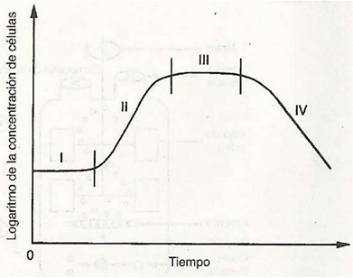

Se tienen las siguientes fases:

Fase III: Se le puede llamar la fase estacionaria, pues la velocidad de división celular ha decrecido a tal grado que las nuevas células son producidas al mismo ritmo que conforme mueren las celulas antiguas, por lo que el número de células se mantiene “constante”. Se puede deber a que los nutrientes son insuficientes.

Fase IV: Se le puede llamar la fase de declive, en esta etapa ya no es posible la división celular, ya sea debido a que no hay espacio o ya esta colmado de nutrientes o escasez de nutrientes.

Al momento de simular se encontró con el problema de las células cuando se reproducen, por lo que se añade el modelamiento de los choques elásticos de las células, basándonos en sus masas actuales (representados como size) y su velocidad en ese instante del choque.

A diferencia de cuando se programó en R que usamos una matriz de 0s y 1s que denotaban si el espacio estaba siendo ocupado o estaba libre.

Para este postulado se tiene que modelar los choques entre células, como viene a continuación ...

**- Modelamiento matemático de los choques entre células**

Se tienen 3 tipos de choques, perfectamente elástico, inelástico y perfectamente inelastico.

En física, se denomina **choque elástico** a una colisión entre dos o más cuerpos en la que éstos no sufren deformaciones permanentes durante el impacto. En una colisión elástica se conservan tanto el momento lineal como la energía cinética del sistema, y no hay intercambio de masa entre los cuerpos, que se separan después del choque.

Las colisiones en las que la energía cinética no se conserva producen deformaciones permanentes de los cuerpos y se denominan inelásticas.

Un **choque inelástico** es un tipo de choque en el que la energía cinética no se conserva. Como consecuencia, los cuerpos que colisionan pueden sufrir deformaciones y aumento de su temperatura (pero en esta simulación no llegamos a tomar esos factores).

En el caso ideal de un **choque perfectamente inelástico** entre particulas, es cuando estos permanecen unidos entre sí tras la colisión.

La principal característica de este tipo de choque (**inelástico)** es que existe una disipación de energía, ya que tanto el trabajo realizado durante la deformación de los cuerpos como el aumento de su energía interna se obtiene a costa de la energía cinética de los mismos antes del choque. En cualquier caso, aunque no se conserve la energía cinética, sí se conserva el momento lineal total del sistema.

En nuestro caso se trabajará con **choques inelásticos bidimensionales**, entonces se tiene:

Supongamos que chocan dos discos o celulas de masas *m1* y *m2* y radios *r1* y *r2*

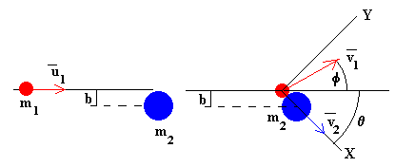

*Recordar que las masas de las células viene dado por la variable size

Se denomina parámetro de impacto *b* a la distancia entre la dirección de la velocidad de l primera célula u1 y el centro de la segunda célula que suponemos inicialmente en reposo.

*b*=(*r1+r2*)·sen*θ*

Las velocidades de los células antes del choque respecto del sistema de ejes X e Y

**u1**=*u1*·cos*θ*·**i**+*u1*·sen*θ*·**j  
u2=0**

Las velocidades de células después del choque respecto del sistema de ejes X e Y

**v1**=*v1*·cos(*θ+f*)·**i**+*v1*·sen(*θ+f*)·**j  
v2=***v2***i**

El principio de conservación del momento lineal se escribe

*m1*·**u1**+*m2·***u2**=*m1*·**v1**+*m2*·**v2**

o bien,



El coeficiente de restitución (que en nuestro caso es representado por la variable elasticidad) nos mide el cociente cambiado de signo, entre la velocidad relativa de alejamiento a lo largo del eje X y la velocidad relativa de aproximación a lo largo del mismo eje.



Dado el parámetro de impacto *b* obtenemos el ángulo q *.* De la segunda y tercera ecuación, podemos despejar el ángulo entre las direcciones de las velocidades de los discos después del choque





Lo cual se expresa en la función collide()

**- Diagrama de flujo del proceso de la mitosis celular**

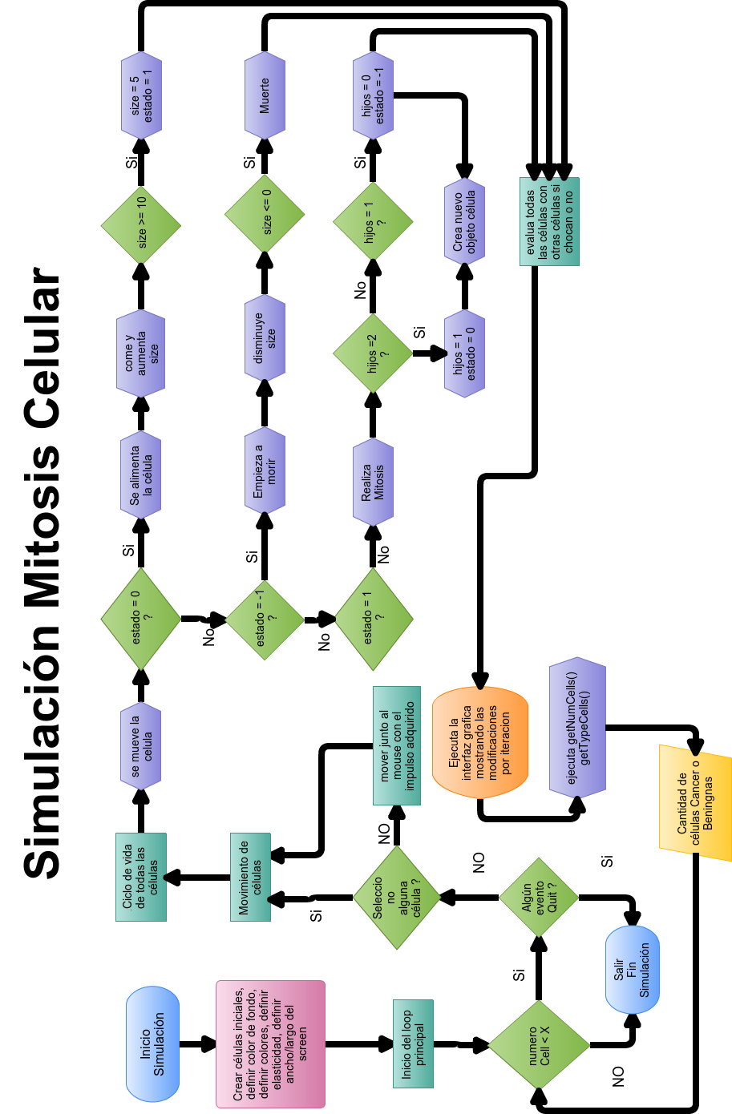

**Resultados**

Se puede observar que para un cierto tiempo, las células crecen en orden exponencial, asi como también decrecen según un factor de muerte expuesto en el apartado anterior.

Aqui se puede expresar que la cantidad de células cancerosas (con un factor de velocidad de reproducción de 0.75) y las benignas (con un factor de velocidad de reproducción de 0.25) son similares a la gráfica teórica (sin incluir la muerte celular, es decir, se toma hasta el momento estacionario).

Benigna: Cancerosa:

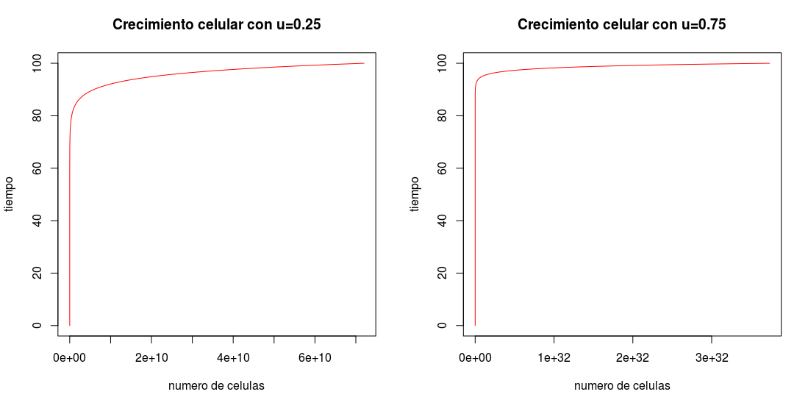En ambos casos se tomo hasta un tiempo t=100. Y se ve el cambio abismal en el número de células.

Inicializamos las células de esta manera:



Donde x es la célula de cáncer y Y es la célula benigna, con velocidades de reproducción 0.75 y 0.25 respectivamente. Y despues de que superan las 2^10 células se tiene la siguiente distribución.



Y con 2^14 células se tiene:



Hay una diferencia abismal de reproducción celular.

Y en caso añadieramos mas células, la cantidad final obtenida dependerá de su velocidad de reproducción.

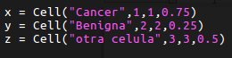

Y su distribución final:



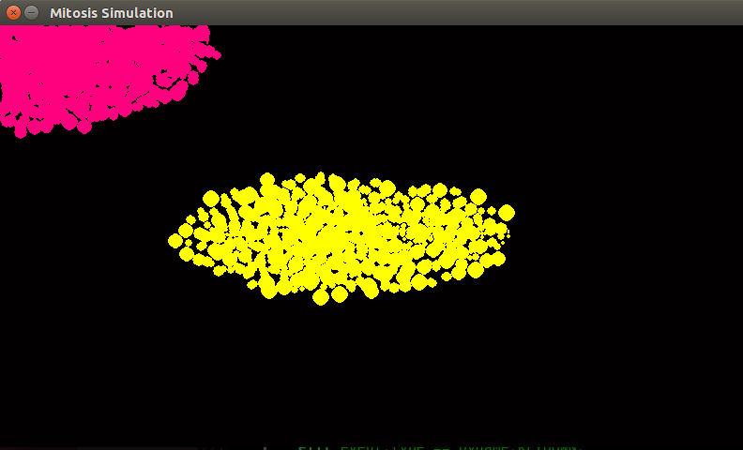Todo evaluado con límite de 2^14 células. Cancer vs Benignas

Se puede observar la diferencia (aparte de la gráfica presentada anteriormente) del crecimiento poblacional celular.

Donde el patrón de crecimiento celular de las cancerosas (morado) es más concentrado que las benignas (amarillo).

Respecto al movimiento celular, se tiene que cuando una célula choca (a este evento se le llama Sprite) con otra celula ejecuta la función collide que toma como parametros 2 células, y evalúa su siguiente dirección basándose en sus ángulos iniciales y sus vectores direcciones.

Solo mostrando las células cancerosas luego de un tiempo X

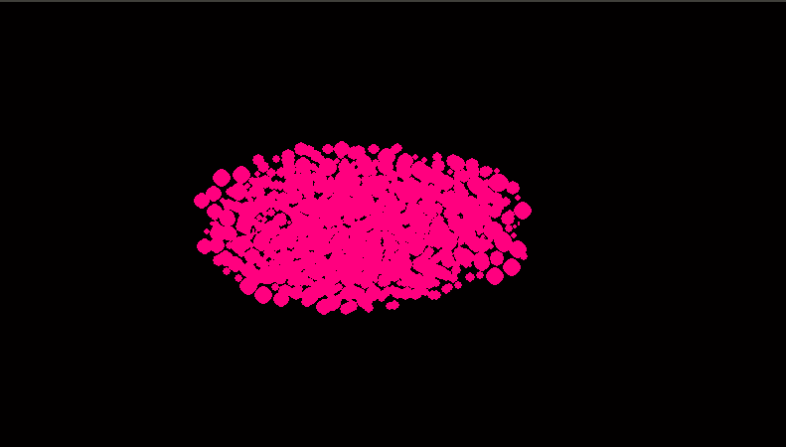

Discusiones

Hay muchas maneras de implementar la Mitosis Celular, ya sea a nivel macroscópico y se muestren muchas células, también se puede implementar para una representación más detallada de la célula.

**- Lenguaje de programación**

Se utilizó el lenguaje de programación python, que tiene paradigma orientada a objetos, los cuales son muy necesarios cuando se necesita manejar objetos que toman características reales, en este caso, células

Para la interfaz gráfica se utilizó la librería pygame, la cual es una librería gráfica de python para diseño de cualquier tipo de dibujos.

Como se mencionó anteriormente, la primera tarea se realizó en el lenguaje de programación R, el cual se basaba en una matriz de 1s y 0s donde indicaba la posición de la célula que ocupada un espacio y -1 cuando ya había comido.

Se optó por cambiar el lenguaje de programación debido a que python es un lenguaje más amigable con muchas más librerías especializadas para la simulación, en vez de R, que es un lenguaje diseñado y optimizado para realizar cálculos estadísticos o gráficas de distribuciones (como las gráficas de las funciones exponenciales de crecimiento) o histogramas de datos, etc.

Podrá ver la diferencia de sintaxis entre ambos lenguajes (Tarea_1) realizada en el lenguaje R y (Tarea_2) realizada en el lenguaje python.

**- Diferencia entre matriz de posiciones y análisis de choques**

Cuando se analizó en el primer entregable sobre la matriz de posiciones de las células se tenía que hacer mayor cáculo computacional, debido a que había que analizar cada posición i,j de la matriz para saber si existía o no una célula en esa posición.

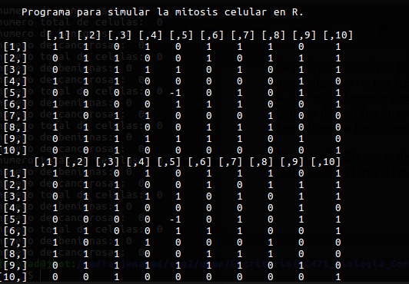

Se observa que para una matriz de 10 x 10 habría que analizar 100 posiciones por iteración. Y aparte para graficarlo (debido a que R no tiene librerías tan potentes para dibujar objetos pero sí para hacer estadísticas) era mediante un mapa de calor de las posiciones, donde rojo era la posición de la célula cancerosa y 0 de la benigna.

Otra dificultad entre ambos modelos planteados, esque para definir una nueva célula habría que darle un nuevo ID (podría ser 2 o -3) lo cual variaría más el análisis de las posiciones, a pesar de que se creó la clase Cell, con posiciones (representadas por las posiciones en la matriz) el análisis resultó muy riguroso.

Ahora en nuestro modelo usando el lenguaje python, creamos un screen de pixeles, donde cada punto es asignado a las células creadas y almacenadas en un Array de objetos Cell, los cuales se evalúan según las células existentes en ese instante y no se evalúa otra vez haciendo un recorrido de la matriz de pixeles, sino que evalúa a un objeto cercano (si esque hay un evento de tipo Sprite) haciendo contacto.

Modelo de matriz de posiciones

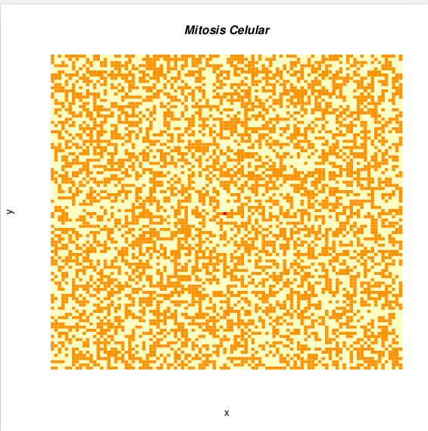

Modelo de matriz de pixeles y Array de objetos Cell

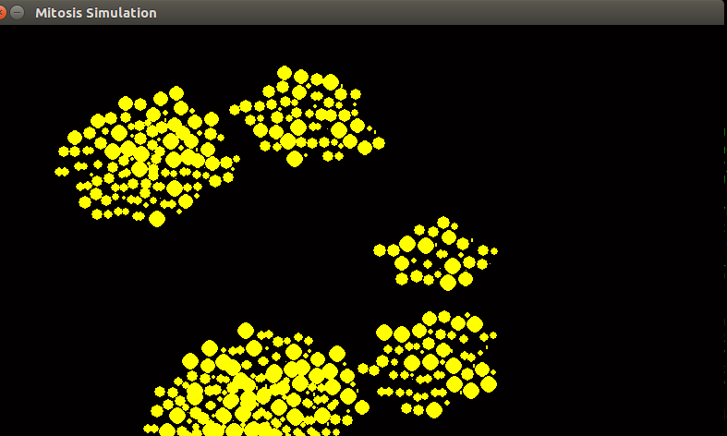

**Bibliografía**

[1] Virchow, RLK (1978) Cellular pathology. 1859 special ed., 204-207 John Churchill London, RU.

[2] Schultz M. Photo quiz. Emerg Infect Dis [serial on the Internet]. 2008 Sept [date cited]. <http://www.cdc.gov/EID/content/14/9/1479.htm>

[3] Hoyt, M.Andrew 2006. Cell biology. Extinguishing a cell cycle checkpoint. Science. 313:624-5.

[4] <http://www.petercollingridge.co.uk/pygame-physics-simulation/specific-attraction-springs>

[5] <https://es.wikipedia.org/wiki/Crecimiento_exponencial>

[6] <https://es.wikipedia.org/wiki/Modelo_exponencial>

[7] Adalberto Trinidad Bello, Modelos de crecimiento en biología, su significado biológico y selección del modelo por ajuste, Mexico D.F., junio 2014. Tesis de Maestría.

[8] http://es.slideshare.net/edya69/ecuacin-de-monod-copia